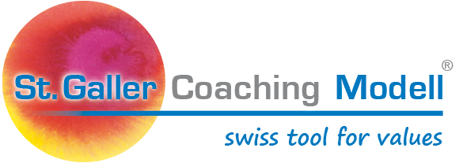

Basis-Lehrgang
Diplom wertorientierter systemischer
Coach & BeraterIn
Das «St.Galler Coaching Modell®»

Herbst 2026 in Innsbruck

Daten Modul 1: 29.10.26 - 31.10.26 Modul 4: 21.01.27 - 23.01.27
Modul 2: 19.11.26 - 21.11.26 Modul 5: 25.02.27 - 27.02.27
Modul 3: 17.12.26 - 19.12.26 Modul 6: 18.03.27 - 20.03.27¹

¹ Präsentation der Diplomarbeiten, Diplomfeier und Diplomübergabe. Das 6. Modul wird
entsprechend der Anzahl an Präsentationen zeitlich angepasst.

Umfang/ 1 Semester, 6 Module, 15 Tage, 148 UE
Zeiten Donnerstag 18 bis 21:30 Uhr
Freitag und Samstag 9 bis 13 Uhr und 14:30 bis 18 Uhr

Ort KAOS Bildungsservice Anfahrt, Details und
Südtiroler Platz 14-16 Nächtigungsmöglichkeiten zum Standort:
6020 Innsbruck www.coachakademie.ch/innsbruck

Investition EUR 3'190.00
inkl. Siegel- und Zertifizierungsgebühr ICI. (Unterbringung und Verpflegung sind nicht inbegriffen)

Sparen Profitieren Sie vom Frühzahler-Rabatt und sparen Sie 3%, bei Bezahlung bis 3 Monate vor Lehrgangsstart. Bei gleichzeitiger Buchung mehrerer Lehrgänge erhalten Sie zusätzlich attraktive Kombi-Rabatte: www.coachakademie.ch/sparen

Teilzahlung 6 Teilzahlungen zu je EUR 548.00
Beinhaltet die Adminpauschale von EUR 100.00. Die erste Rate ist bis 4 Wochen vor Beginn der Ausbildung zu zahlen. Alle weiteren Raten sind jeweils bis zum 10. des Monats fällig.

Anmelden Unter diesem Link können Sie sich direkt anmelden oder vormerken.


Dozentin Dr. Ulrike Hanko
www.coachakademie.ch/hanko

Abschluss Zertifikat oder Diplom, ICI-gesiegelt
Details zur Zertifizierung / Diplomierung:
www.coachakademie.ch/zertifizierung

Kontakt Sie haben Fragen? Fordern Sie die kostenlose und unverbindliche Beratung an:
Kostenfreie Rufnummern Kostenloser Rückruf-Service
Schweiz: 0800 800 288 www.coachakademie.ch/rr
Deutschland: 0800 180 2003
Österreich: 0800 297 934

